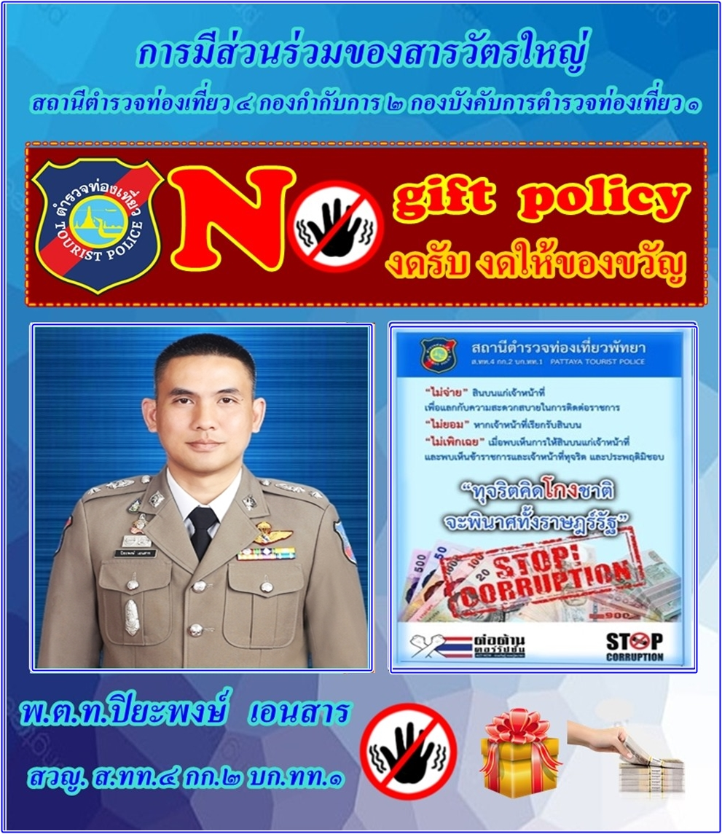





กิจกรรมที่ ๑
เมื่อวันที่ ๑ ก.พ.๖๗ เวลาประมาณ ๑๓.๐๐ น.พ.ต.ท.ปิยะพงษ์ เอนสาร สวญ.ส.ทท.๔ กก.๒
บก.ทท.๑ พร้อมด้วย พ.ต.ท.ศุภรัตน์ มีปรีชา, พ.ต.ต.อภิชาติจารุรักษ์ สว.ส.ทท.๔ กก.๒ บก.ทท.๑
และ ข้าราชการตำรวจ ส.ทท.๔ กก.๒ บก.ทท.๑ ประชุมข้อราชการตามนโยบายของผู้บังคับบัญชา
พร้อมได้ชี้แจงการปฏิบัติหน้าที่และอบรมเสริมสร้างเรื่องคุณธรรมและความโปร่งใสการต่อต้านการ
ทุจริตและ ต่อต้านการรับสินบนและทำความเข้าใจในการในแบบวัดการรับรู้ของผู้มีส่วนได้ส่วนเสีย
ภายใน (Internal Integrity and Transparency Assessment : ITT) การประชาสัมพันธ์ให้
ผู้รับบริการตอบแบบวัดการรับรู้ของผู้มีส่วนได้ส่วนเสียภายนอก (External Integrity and
Transparency Assessment : EIT) และ การทำข้อมูลแบบเปิดเผยข้อมูลสาธารณะ (Open Data
Integrity and Transparency Assessment : OIT) ให้เจ้าหน้าที่ในสังกัดทราบ และ ถือปฏิบัติ
โดยเคร่งครัด
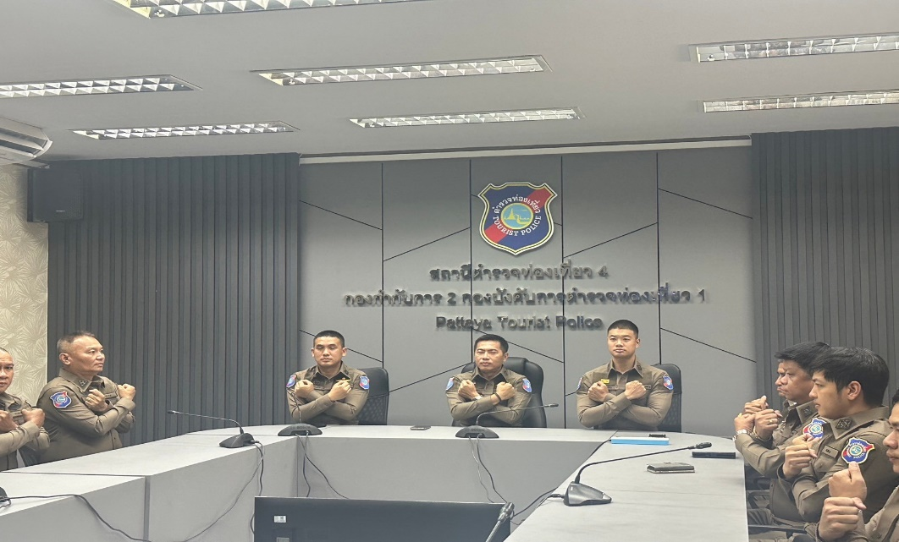
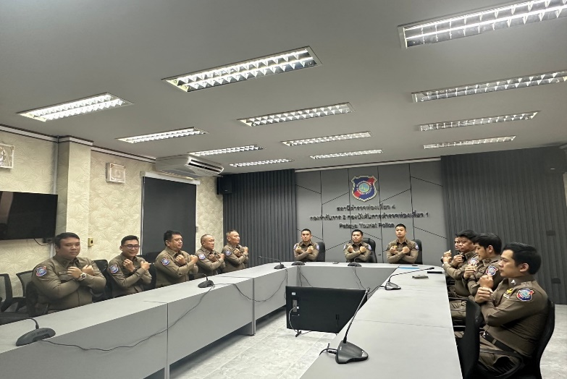

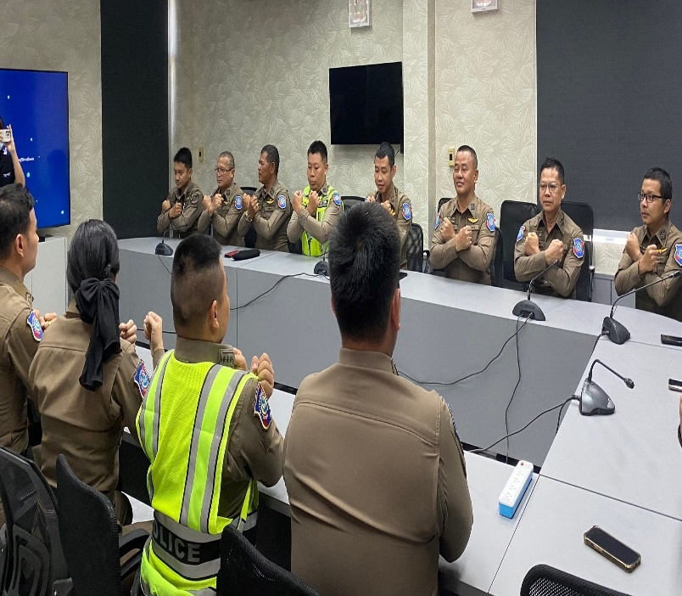
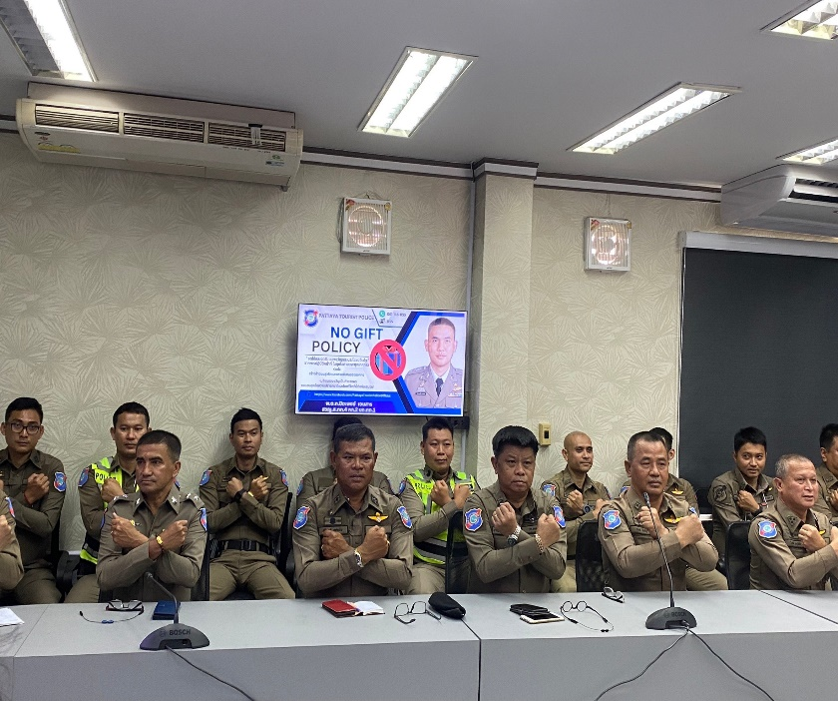

กิจกรรมที่ ๒
เมื่อวันที่ ๑ มี.ค.๖๗ เวลา ๑๕.๐๐ น. พ..ต.ท.ปิยะพงษ์ เอนสาร สวญ.ส.ทท.๔ กก.๒
บก.ทท.๑ พร้อมด้วย พ.ต.ท.ศุภรัตน์ มีปรีชา,พ.ต.ต.อภิชาติ จารุรักษ์ สว.ส.ทท.๔ กก.๒ บก.ทท.๑
ได้เรียกแถวข้าราชการตำรวจพร้อมด้วยข้าราชการตำรวจในสังกัด เข้าร่วมอบรมความรู้เรื่องการ
ประเมินคุณธรรมและความโปร่งใสในการดำเนินงานของหน่วยงานภาครัฐ ประจำปี
งบประมาณ พ.ศ.2567
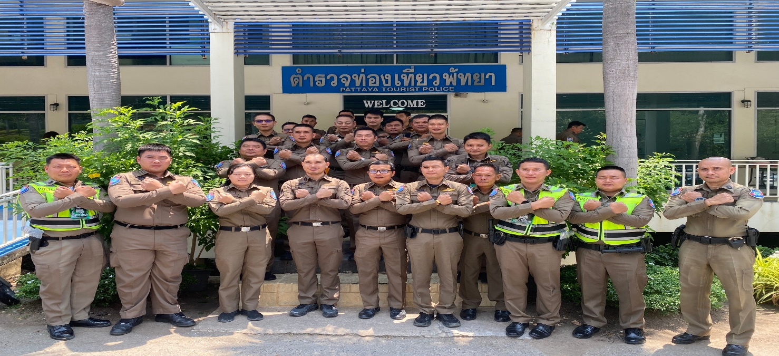

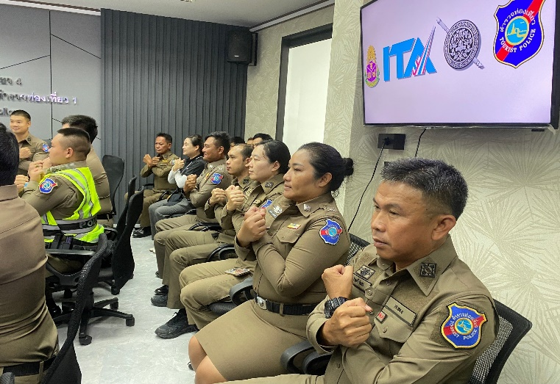
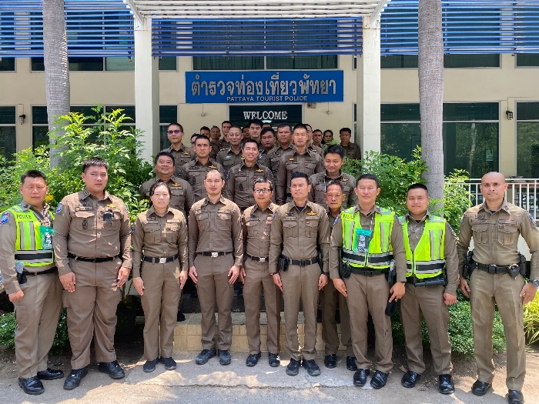

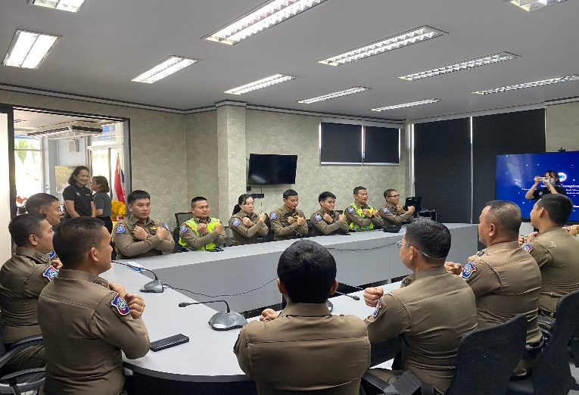
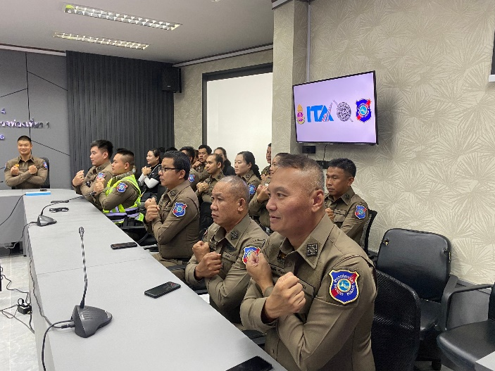

กิจกรรมที่ ๓
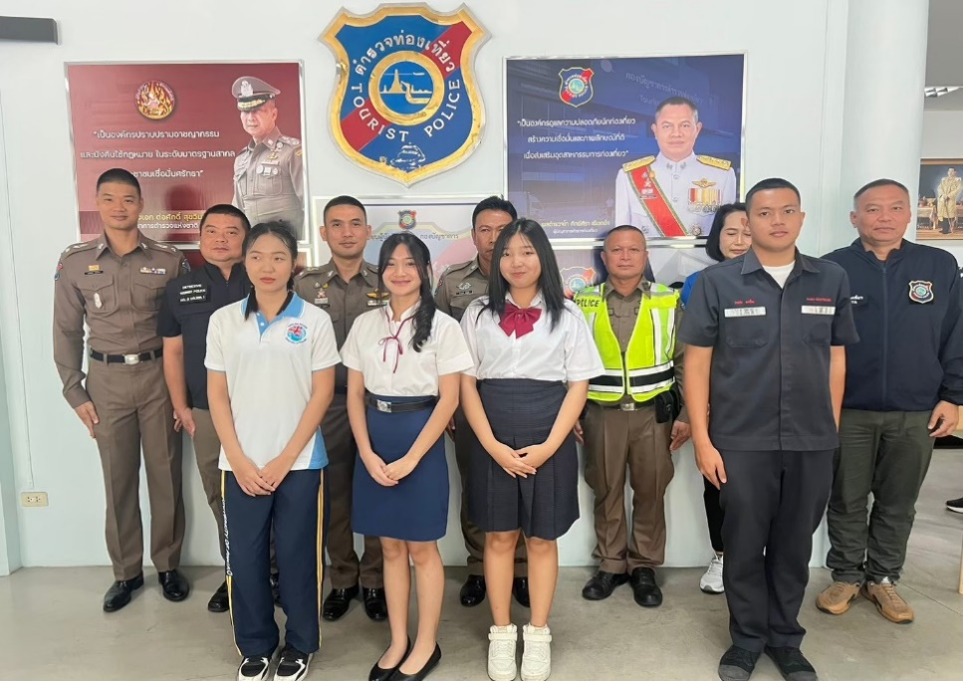
เมื่อวันที่ ๒๙ มี.ค.๖๗ เวลาประมาณ ๐๙.๐๐ น. พ.ต.ท.ปิยะพงษ์ เอนสาร สวญ.ส.ทท.๔ กก.๒ บก.ทท.๑ พร้อมด้วย พ.ต.ท.ศุภรัตน์ มีปรีชา,พ.ต.ต.อภิชาติ จารุรักษ์ สว.ส.ทท.๔ กก.๒ บก.ทท.๑ พร้อมด้วยข้าราชการตำรวจ ส.ทท.๔ กก.๒ บก.ทท.๑ ร่วมเป็นเกียรติในการมอบทุนการศึกษาให้กับบุตรข้าราชการตำรวจในสังกัด ซึ่งเป็นการแบ่งเบาภาระช่วยเหลือครอบครัวข้าราชการตำรวจซึ่งเป็นการบรรเทาและ เน้นย้ำในเรื่องคุณธรรมความโปรงใส ที่ข้าราชการตำรวจจะไปฝักใฝ่ในการรับสินบนทุกชนิด เพื่อเป็นแนวปฏิบัติตนให้ห่างจากการทุจริตได้อีกวิธีหนึ่ง

